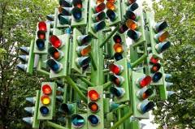

5 августа –
Международный день светофора

Официальное празднование Дня светофора (5 августа) было определено после того, как в этот день, в 1914 году, на перекрестке 105-й улицы и Эвклид авеню в городе Кливленд, штат Огайо в США было впервые установлено четыре электрических конструкции – модели Джеймса Хога. Они были очень схожи со светофорами, которые мы можем наблюдать сейчас на наших улицах, однако имели только две световые лампы (зеленую и красную), а их переключение сопровождалось звуковым сигналом.
Но это была не первая модель светофора. Еще раньше (10 декабря 1868 года) возле здания британского парламента в Лондоне была попытка установить некий регулировщик движения. Его автором был Джей Найт. Прибор состоял из двух семафорных крыльев, которые поднятые полностью обозначали остановку движения, а немного приспущенные – возможность прохода, но с осторожностью.
Светофор управлялся вручную, а в темное время суток его озарял вращающийся газовый фонарь с красным и зеленым свечением. А звуковой сигнал служил ориентиром для автомобилей.
Однако этот опыт был неудачным, так как уже через год (2 января 1869 года) прибор взорвался, поранив управляющего им полицейского, и идея со светофорами была забыта более чем на 40 лет.
Последующую попытку урегулировать транспортное и пешеходное движение предпринял Эрнст Сиррином в 1910 году – конструктор из Чикаго. Его запатентованная двухцветная модель с надписями «Stop» и «Proceed» была автоматической, управляющая потоками без участия человека.
Первый же электрический светофор с двумя круглыми сигнальными огнями красного и зеленого цвета был изобретен американцем Лестером Вайром в 1912 году, однако по неизвестной причине он не запатентовал модель.
Прототипы моделей, которые чаще всего могут наблюдать водители наших дней – трехцветные конструкции, которые появились в 1920 году и были изобретены почти одновременно Джоном Ф. Харрисом (Детройт) и Уильямом Поттсом (Нью-Йорк). Первые и некоторые теперешние устройства были оснащены галогенами и лампами накаливания.
Сверхсовременные светофоры в разных странах претерпели некие модификации:
- оранжевый цвет вместо желтого;
- дополнительный сигнал – зеленая мигающая или статическая стрелочка или ее контур;
- звуковое сообщение, разрешающее и останавливающее движение пешеходов;
- светодиоды, дающие яркость и частоту свечения сигналов светофора;
- возможность вертикального и горизонтального расположения конструкции;
- введены многопрограммные режимы работы светофоров, интенсивность которых зависит от времени суток и насыщенности автомобильного потока.
Первый светофор в СССР установили 15 января 1930 года в Ленинграде, на пересечении Невского и Литейного проспектов. В Минске первый электронный регулировщик установили в 1938 году на пересечении улиц Бобруйской и Кирова.
В настоящее время только в одном Минске насчитывается 850 светофоров.

Интересные факты
- В нашей стране время, которое нужно для перехода проезжей части, рассчитывается исходя из средней скорости пешехода (1,3 метра в секунду) и определяется по формуле: 0,75В+5, где В – ширина проезжей части. Это минимально необходимое время. Но время перехода определяется проектировщиком на основании конкретной дорожной ситуации, а также с учетом состава пешеходного потока. Если в потоке много пожилых людей – то надо побольше времени, для студентов – меньше.
- По подсчетам социологов, жители крупных мегаполисов в ожидании зеленого сигнала, разрешающего движение, тратят около шести месяцев своей жизни.
- Единственный в мире светофор наоборот (зеленый сверху, красный снизу) установлен в одном из американских городов – Сиракьюс. Причиной тому стало местное население (в основном, эмигранты из Ирландии), которое регулярно разбивало стекла в конструкции. Им не пришлось по нраву, что зеленый цвет, символизирующий Ирландия, расположен под красным, символизирующим Англию, и поэтому власти были вынуждены изменить порядок цветовых сигналов.
- В Лондоне есть памятник светофору, он выглядит как целое светофорное дерево.
- Свой памятник светофору есть и в России, он находится в Новосибирске. Скульптурная композиция составлена из светофора и приветствующего его автоинспектора.
- В Японии первоначально вместо зеленого света в светофорах использовался синий, так продолжалось несколько десятков лет. Однако исследования показали, что человеческий глаз воспринимает синий цвет хуже, чем зеленый. Поэтому сегодня на улицах Страны восходящего солнца роль электронного постового выполняют классические светофоры.
- Столица Германии тоже выделилась в "светофорной" среде. Берлин примечателен тем, что там имеется регулирующее устройство, показывающее 13 сигналов вместо обычных двух-трех. Ориентироваться на показания подобного светофора и водителям, и пешеходам очень трудно.
- В Берлине на светофорах помещается изображение человечка в шляпе. Он даже имеет собственное имя – Ампельман, в столице Германии продаются сувениры с его изображением. После объединения Германии в ходе замены светофоров человечка убрали, что вызвало волну возмущения среди берлинцев, и Ампельмана вернули. И даже придумали ему подружку – в Дрездене светофорный человечек представляет собой девушку в сарафане и с косичками.
- В Северной Корее светофоры появились несколько лет назад – до этого роль электронного устройства выполняли девушки-регулировщицы. Подобного нет и не было ни в одной стане мира. Поэтому корейские постовые женского пола считались одной из достопримечательностей КНДР.
- Криминогенная обстановка в Рио-де-Жанейро считается неблагополучной, поэтому в период с 10 часов вечера и до 5 часов утра водители могут ехать на красный свет, чтобы избежать возможного ограбления.

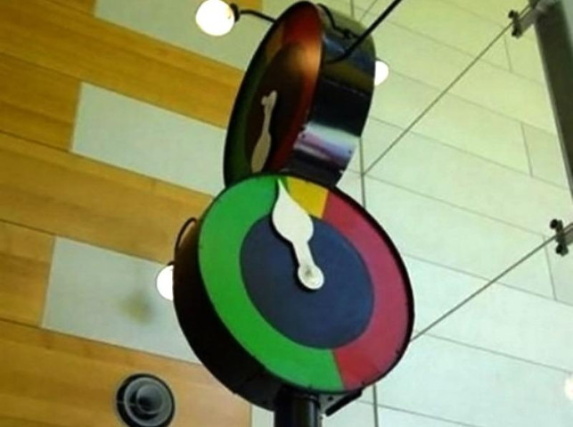
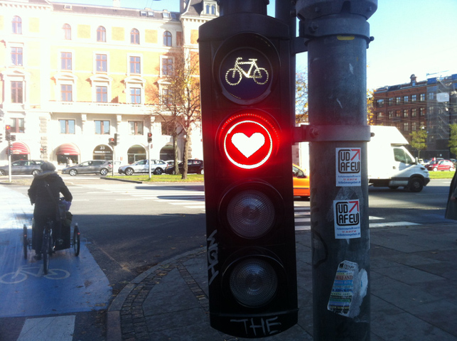
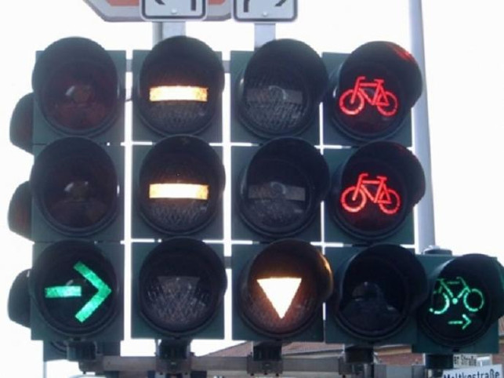
Безопасного всем движения на дорогах!
